ΔΗΜΟΣ ΚΟΜΟΤΗΝΗΣ

Σχολικός Μαραθώνιος Ανακύκλωσης 2019-2020

ΕΙΣΑΓΩΓΗ
Στο πλαίσιο της δημοτικής πλατφόρμας για την επιβράβευση της ανακύκλωσης, Followgreen (www.followgreen.gr/komotini), ο Δήμος Κομοτηνής, για 1^{η} χρονιά, διοργανώνει Σχολικό Μαραθώνιο Ανακύκλωσης, σε συνεργασία με τη Διεύθυνση Πρωτοβάθμιας Εκπαίδευσης Ανατολικής Μακεδονίας - Θράκης.
Ο σχολικός μαραθώνιος απευθύνεται στους μαθητές όλων των δημοτικών σχολείων του Δήμου Κομοτηνής, για τη σχολική χρονιά 2019-2020.
Τον σχολικό μαραθώνιο υποστηρίζουν ο Δήμος Κομοτηνής, η ΔΙ.Α.Α.ΜΑ.Θ. Α.Α.Ε. και η ΑΦΗΣ Α.Ε. .
Στόχος του μαραθωνίου είναι η ευαισθητοποίηση των μαθητών γύρω από την ανακύκλωση και την ορθή διαχείριση των απορριμμάτων. Μαθητές και εκπαιδευτικοί καλούνται να ανακυκλώνουν χαρτί, αλουμίνιο και μπαταρίες, σε ειδικούς κάδους εντός των σχολικών μονάδων.

ΟΡΟΙ ΔΙΕΞΑΓΩΓΗΣ ΤΟΥ ΔΙΑΓΩΝΙΣΜΟΥ

ΣΥΜΜΕΤΟΧΗ
Δικαίωμα συμμετοχής στον διαγωνισμό έχουν όλα τα δημοτικά σχολεία του Δήμου Κομοτηνής. Απαραίτητη προϋπόθεση για τη συμμετοχή ενός σχολείου είναι η αποστολή του εντύπου συμμετοχής στο ηλεκτρονικό ταχυδρομείο (e-mail) schools@followgreen.gr ή στο fax: 2130436298.
Ακολούθως, όλα τα σχολεία θα παραλάβουν το απαραίτητο ενημερωτικό υλικό μέχρι την ημερομηνία έναρξης του διαγωνισμού.

ΕΝΑΡΞΗ – ΛΗΞΗ
Ο μαραθώνιος ξεκινάει τον Ιανουάριο του 2019 και λήγει τον Μάιο του 2020.

ΔΙΑΔΙΚΑΣΙΑ ΣΧΟΛΙΚΟΥ ΔΙΑΓΩΝΙΣΜΟΥ

Εξοπλισμός & μέθοδος συλλογής
Στα συμμετέχοντα σχολεία θα τοποθετηθούν ειδικοί κάδοι διαλογής στην πηγή, σε προσβάσιμο χώρο εντός των σχολικών μονάδων και τα οποία μεριμνούν για τη σωστή χρήση τους.
Τα ανακυκλώσιμα υλικά (χαρτί, αλουμίνιο) συγκεντρώνονται σε σακούλες εντός των ειδικών κάδων. Όταν γεμίσει η σακούλα που βρίσκεται εντός του κάδου, μεταφέρεται σε ειδικό χώρο αποθήκευσης και τοποθετείται νέα σακούλα στον κάδο.
Για τη συλλογή των παραπάνω υλικών, το σχολείο επικοινωνεί με email στο schools@followgreen.gr ή τηλεφωνικά στο 2130436298, όπου και οργανώνεται η αποκομιδή.
H συλλογή των μπαταριών γίνεται ύστερα από επικοινωνία του σχολείου απευθείας με την ΑΦΗΣ Α.Ε.: 210 8030244, όταν γεμίσει ο κάδος. Κατά τη συλλογή παραδίδεται στο σχολείο έντυπο παραλαβής, το οποίο το σχολείο αποστέλλει με email στο schools@followgreen.gr.
Κατά την παραλαβή, τα υλικά (χαρτί, αλουμίνιο) ζυγίζονται επί τόπου και η ποσότητα καταγράφεται στο σχετικό έντυπο παραλαβής. Το εν λόγω έντυπο παραδίδεται επί τόπου στον υπεύθυνο του σχολείου και ένα αντίγραφο κρατά o ανακυκλωτής.

Επίδοση σχολείων
Η επίδοση των δημοτικών σχολείων μετριέται σε πόντους, οι οποίοι συγκεντρώνονται με την ανακύκλωση που κάνει κάθε σχολείο ή με τις δωρεές των μελών της πλατφόρμας (κατοίκων του Δήμου). Πιο αναλυτικά, η διαδικασία είναι ως εξής:

Α) Πόντοι από ανακύκλωση
Το άδειασμα του κάδου πιστοποιείται από τους συνεργαζόμενους ανακυκλωτές και υπολογίζεται σε πόντους ανά κιλό. Ειδικότερα:
Υλικά | Πόντοι ανά κιλό
Χαρτί | 50 πόντοι
Αλουμίνιο | 100 πόντοι
Μπαταρίες | 100 πόντοι

Β) Πόντοι από δωρεές
Τα σχολεία συγκεντρώνουν πόντους και από δωρεές των μελών της πλατφόρμας, μέσα στους οποίους συμπεριλαμβάνονται και οι γονείς/ κηδεμόνες. Κάθε μέλος του followgreen μπορεί να δωρίσει σε οποιοδήποτε σχολείο έως 100 πόντους μηνιαίως.
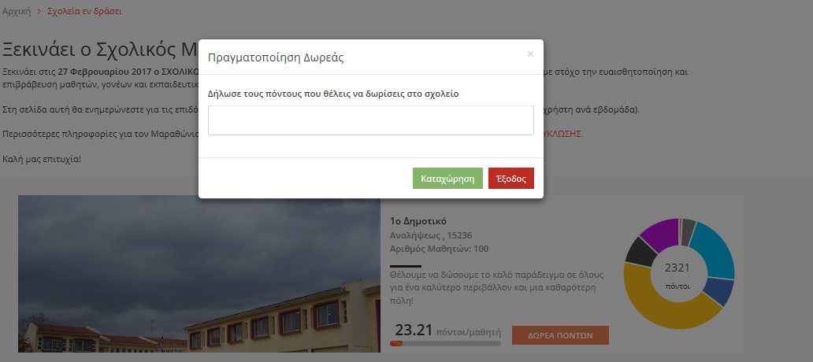
Οι παραπάνω πόντοι αθροίζονται και διαιρούνται με τους μαθητές του σχολείου.
Το άθροισμα των πόντων των ανακυκλώσιμων υλικών και των πόντων της δωρεάς, αποτελεί και το δείκτη επίδοσης του σχολείου, όπου θα καταγράφεται online στην ειδική σελίδα ΣΧΟΛΕΙΑ ΕΝ ΔΡΑΣΕΙ www.followgreen.gr/komotini/school.
Η σελίδα αυτή είναι προσβάσιμη από κάθε επισκέπτη τουfollowgreen.gr/komotini, αλλά η δωρεά πόντων γίνεται αποκλειστικά από τα μέλη της πλατφόρμας.

ΣΥΝΤΟΝΙΣΜΟΣ - ΕΠΙΚΟΙΝΩΝΙΑ
Για όλα τα θέματα που αφορούν στον μαραθώνιο, η επικοινωνία γίνεται τηλεφωνικά στο 213 0436298 ή με email στο schools@followgreen.gr.
Κάθε σχολείο που θα συμμετάσχει, θα πρέπει να ορίσει στην αίτηση συμμετοχής έναν εκπρόσωπο, όπου θα είναι αρμόδιος για τον μαραθώνιο.

ΕΞΕΛΙΞΗ ΜΑΡΑΘΩΝΙΟΥ- ΠΑΡΑΚΟΛΟΥΘΗΣΗ – ΠΡΟΒΟΛΗ
Για την εξέλιξη του μαραθωνίου υπάρχει συνεχής ενημέρωση στην ιστοσελίδα www.followgreen.gr/komotini/school,όπου καταχωρούνται οι επιδόσεις του κάθε σχολείου.
Μετά την έναρξη του διαγωνισμού, κάθε σχολείο μπορεί να κάνει είσοδο στην πλατφόρμα www.followgreen.gr/komotini/account/login με username το email του σχολείου και password το τηλέφωνο του σχολείου και να παρακολουθεί αναλυτικά τις επιδόσεις του.

ΚΑΤΑΤΑΞΗ-– ΒΡΑΒΕΙΑ- ΑΠΟΝΟΜΗ
Η επίσημη ανακοίνωση της τελικής κατάταξης των σχολείων θα γίνει μετά τη λήξη του μαραθωνίου, στην ιστοσελίδα www.followgreen.gr/komotini/school, όπου όλα τα σχολεία θα επιβραβευθούν για τη συμμετοχή τους.

ΠΑΡΑΡΤΗΜΑ A΄

ΔΗΜΟΣ ΚΟΜΟΤΗΝΗΣ
ΣΧΟΛΙΚΟΣ ΜΑΡΑΘΩΝΙΟΣ ΑΝΑΚΥΚΛΩΣΗΣ
ΕΝΤΥΠΟ ΣΥΜΜΕΤΟΧΗΣ ΣΧΟΛΕΙΟΥ
 | ΣΤΟΙΧΕΙΑ ΣΧΟΛΕΙΟΥ
 | Ονομασία Σχολείου
 | Διεύθυνση - Τ.Κ.
 | Τηλέφωνο |  |  | Fax
 | Email σχολείου |  |  | Website
 | Αριθμός Μαθητών
 | Αριθμός τμημάτων - αιθουσών διδασκαλίας |  |  | να μην υπολογίζονται επιπρόσθετα τα ολοήμερα τμήματα
 | ΕΚΠΡΟΣΩΠΟΣ ΣΧΟΛΕΙΟΥ
 | Ονοματεπώνυμο
 | Θέση στο σχολείο
 | Τηλέφωνο επικοινωνίας |  |  | Κιν. Τηλέφωνο
 | Email
ΣΤΟΙΧΕΙΑ ΜΑΡΑΘΩΝΙΟΥ ΑΝΑΚΥΚΛΩΣΗΣ
 | Υλικά προς ανακύκλωση |  |  | αναφέρατε κάποιο υλικό για το οποίο δεν επιθυμείτε την ανακύκλωση στο σχολείο σας
 | Χαρτί (έντυπο)
 | Αλουμίνιο (κουτάκια)
 | Μπαταρίες
 | Μήνυμα σχολείου για ανάρτηση στον διαγωνισμό
 | Επισυνάπτεται φωτογραφία σχολείου |  |  | διαστάσεις τουλάχιστον 770 x 327px
 | ΒΑΣΙΚΟΙ ΟΡΟΙ ΛΕΙΤΟΥΡΓΙΑΣ ΜΑΡΑΘΩΝΙΟΥ ΑΝΑΚΥΚΛΩΣΗΣ
• Κάθε σχολείο θα ενισχυθεί με μικρούς κάδους ανακύκλωσης, στους οποίους θα γίνεται χωριστή συλλογή υλικών.
• Η συλλογή θα γίνεται από αδειοδοτημένους συνεργαζόμενους φορείς κατόπιν ειδοποίησης από πλευράς του σχολείου.
• Οι επιδόσεις κάθε σχολείου στην ανακύκλωση θα καταγράφονται στην ειδική ενότητα της πλατφόρμας με τίτλο ‘ΣΧΟΛΕΙΑ ΕΝ ΔΡΑΣΕΙ’ και σύνδεσμο www.followgreen.gr/komotini/school, ενώ θα είναι δυνατή η ενίσχυση των σχολείων με δωρεά πόντων από τα μέλη της πλατφόρμας.
• Τα πρώτα σχολεία σε πόντους ανά μαθητή, αλλά και τα σχολεία με τους συνολικούς πόντους ανά μαθητή μόνο από ανακύκλωση υλικών θα βραβευθούν με ξεχωριστά δώρα.
 | ΥΠΟΔΕΙΓΜΑ ΠΡΟΒΟΛΗΣ ΣΧΟΛΕΙΟΥ
 | 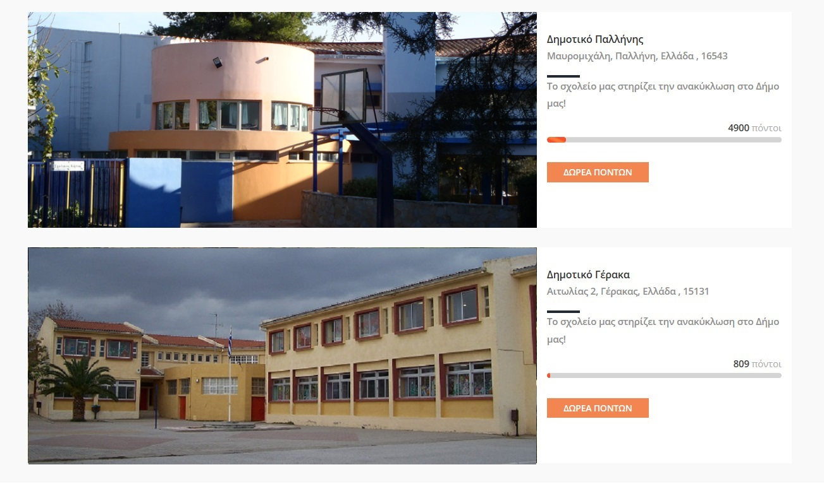
 | Επιθυμώ τη συμμετοχή του σχολείου μου στον Σχολικό Μαραθώνιο Ανακύκλωσης
 | O ΕΚΠΡΟΣΩΠΟΣ ΤΟΥ ΣΧΟΛΕΙΟΥ
Το παρόν, αφού συμπληρωθεί και υπογραφεί, να αποσταλεί στο fax: 210 6086302 ή στο email: schools@followgreen.gr
Για οποιαδήποτε πληροφορία, σχετικά με το πρόγραμμα, τη συμμετοχή σας ή το παρόν έντυπο, μπορείτε να απευθυνθείτε:
- στο email schools@followgreen.gr
- στα τηλέφωνα 213 0436298 (εργάσιμες ημέρες 09.00-17.00)
- στην ιστοσελίδα www.followgreen.gr/komotini/school

ΠΑΡΑΡΤΗΜΑ Β΄
ΔΗΜΟΣ KOMOTHNΗΣ
Λίστα Υλικών

Στους ειδικούς κάδους ανακύκλωσης των σχολείων θα πρέπει να τοποθετούνται μόνο τα υλικά που αναφέρονται παρακάτω. Για την ανακύκλωση άλλων υλικών, θα πρέπει να χρησιμοποιούνται οι κάδοι ανακύκλωσης ή τα λοιπά σημεία ανακύκλωσης που διαθέτει ο Δήμος.

Χαρτί
- Βιβλία
- Τετράδια
- Σχολικά έντυπα
- Περιοδικά
- Εφημερίδες
- Λοιπά έντυπα π.χ. από ΔΕΚΟ
- Μικρές μη ογκώδεις χάρτινες συσκευασίες

Αλουμίνιο
- Κουτάκια αλουμινίου από αναψυκτικά
Τα κουτάκια θα πρέπει να ξεπλένονται (να μην έχουν υπολείμματα από ρόφημα) και να συμπιέζονται.

Μπαταρίες
Όλα τα είδη φορητών μπαταριών (δηλαδή βάρους περίπου μέχρι 1500 γραμμάρια), είτε είναι πρωτογενείς (μίας χρήσης) είτε δευτερογενείς (επαναφορτιζόμενες).

Ενδεικτικά, μπαταρίες από τις ακόλουθες συσκευές (ραδιόφωνα, παιχνίδια, κινητά, φακούς, ρολόγια, κλπ.).

